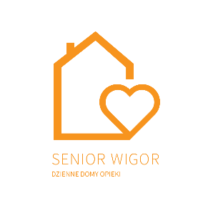
Sławków dnia 30 grudnia 2019r

INFORMACJA O WYBORZE NAJKORZYSTNIEJSZEJ OFERTY

Dzienny Dom „Senior – Wigor” w Sławkowie informuje, że w dniu dzisiejszym rozstrzygnięto „zamówienie publiczne” ogłoszone 12 grudnia 2019r na stronach BIP jednostki. Zapytanie ofertowe dotyczyło przygotowania i dowozu gorącego posiłku w postaci drugiego dania do Dziennego Domu, w okresie 2 stycznia – 30 czerwca 2020r, od poniedziałku do piątku z wyłączeniem dni wolnych od pracy.
Po analizie formularzy ofertowych złożonych w siedzibie przy ulicy Kościelnej 11, które stanowią odpowiedź na ogłoszone zapytanie ofertowe na przygotowanie i dowóz gorących posiłków w okresie 2 stycznia – 30 czerwca 2020r, na wykonawcę zamówienia została wybrana firma: „Restauracja Finezja Smaku Renata Goniewicz” 41-260 Sławków ul. Mały Rynek 6 i 7.

